А – 9 Классная работа 26.01.2026
Проверка ДЗ: №№ 358, 363

а = 2, а > 0, значит ветви па-раболы направлены вверх
А(3; –10) – вершина параболы
Е(у) = $\left[-10; +∞)\right.$
Функция убывает при
х $∈$ (–$∞;$ $\left.3\right]$
Функция возрастает при
х $∈$ $\left[3\right.; +∞$)
а = –0,2, а < 0, значит ветви параболы направлены вниз
А(20; 89) – вершина параболы
Е(у) = (–$∞;$ $\left.89\right]$
Функция возрастает при
х $∈$ (–$∞;$ $\left.20\right]$
Функция убывает при
х $∈$ $\left[20\right.; +∞$)

а = –1, а < 0, значит ветви параболы направлены вниз
А(–4; 26) – вершина параболы

 |  |  |  |  |  |  |  |  | у |  |  |  |  |  | 1) А(-4; 26)$∈\left[-5; -3\right]$, значит у_{наиб} = у(-4) = 26  2) $\left[-1; 0\right]$ функция убывает, значит  у_{наиб} = у(-1) = 17  2) $\left[-11;–10\right]$ функция возрастает, значит  у_{наиб} = у(-10) = –10
 |  |  |  |  |  |  |  |  |  | 26
 |  |  |  |  |  |  |  |  |  | 10
 |  |  |  |  |  |  | –4 |  | 0
ДЗ: №№ 368, 370, 376, 377
Зависимость расположения графика квадратичной функции у = ах² +bх + с
от коэффициентов и дискриминанта
1) Ветви параболы направлены
если а > 0 - вверх если а < 0 – вниз
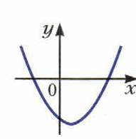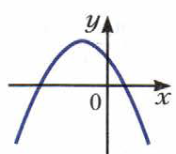
2) Точка С(0;с) лежит на оси Оу
c > 0 c < 0
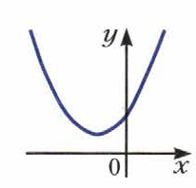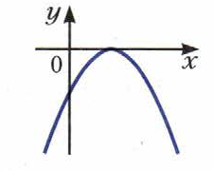
3) D > 0: 2 различных корня квадратного уравнения, значит 2 точки, лежащие на оси Ох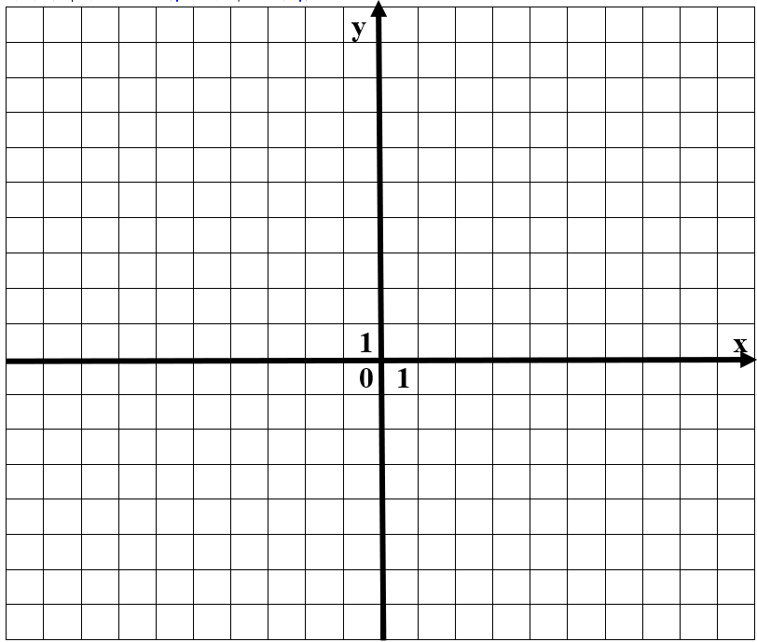
D = 0: 1 корень квадратного уравнения, значит 1 точка, лежит на оси Ох – вершина параболы
D < 0: нет корней квадратного уравнения, значит нет точек, лежащих на оси Ох
4) х₀ = –$\frac{b}{2a}$
- Если a > 0 и b > 0, то х₀ = –$\frac{b}{2a}$ < 0
- Если a < 0 и b < 0, то х₀ = –$\frac{b}{2a}$ < 0,
Значит вершина лежит слева от О(0; 0)
- Если a > 0 и b < 0, то х₀ = –$\frac{b}{2a}$ > 0
- Если a < 0 и b > 0, то х₀ = –$\frac{b}{2a}$ > 0,
Значит вершина лежит cправа от О(0; 0)
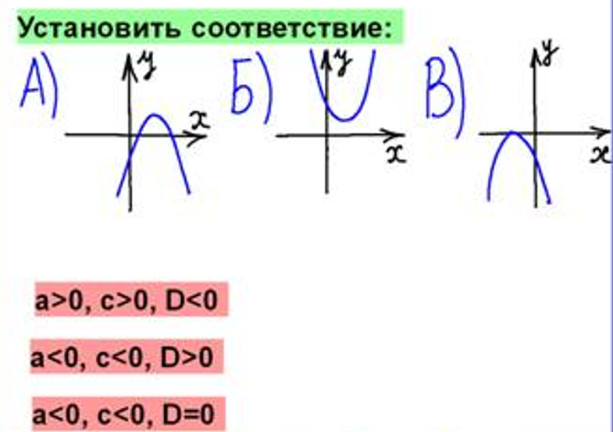
1)2)3)
Определите знак коэффициентов а, b, c и D

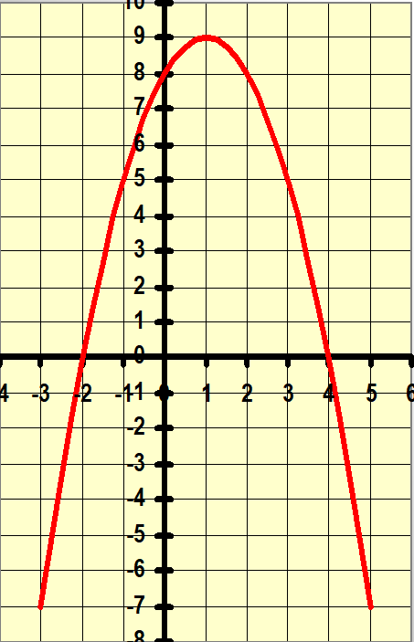
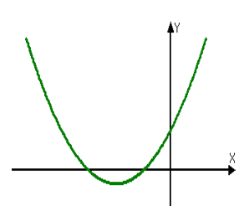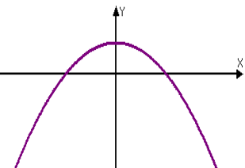

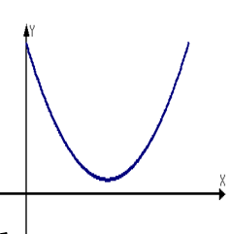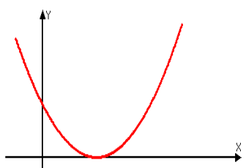
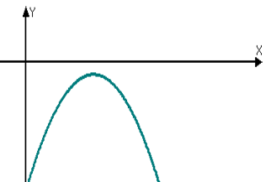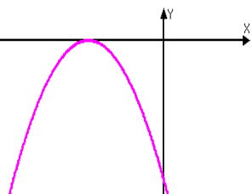
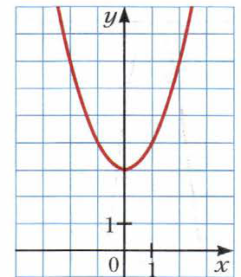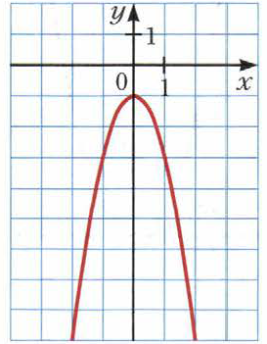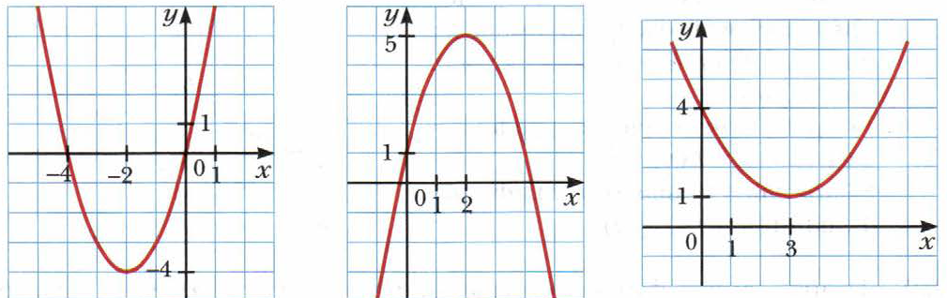

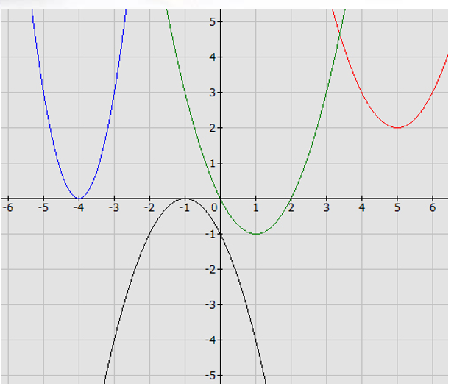

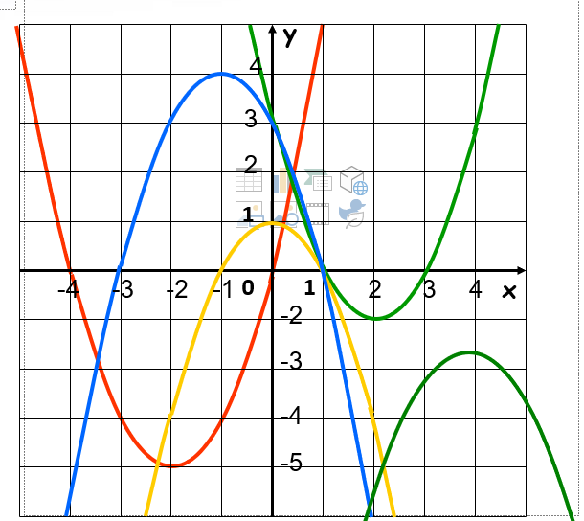
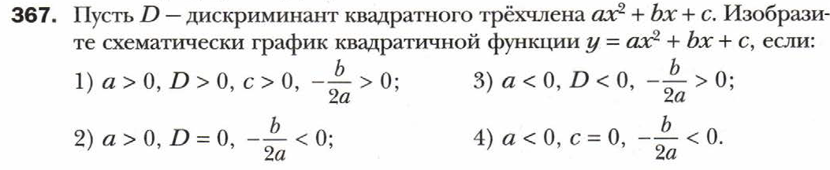
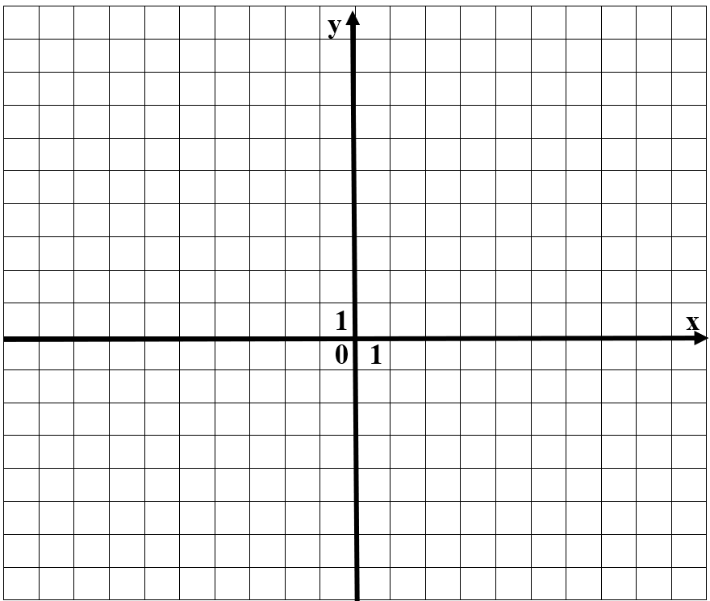

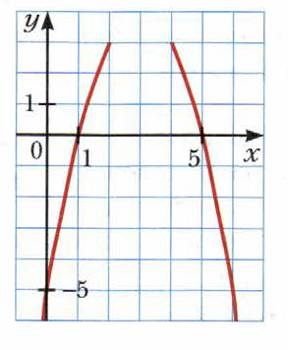

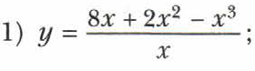

 |  |  |  |  |  |  |  |  | у
 |  |  |  |  |  |  |  |  | 1 |  |  |  |  |  |  |  |  |  | х
 |  |  |  |  |  |  |  |  | 0 | 1
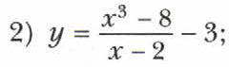

 |  |  |  |  |  |  |  |  | у
 |  |  |  |  |  |  |  |  | 1 |  |  |  |  |  |  |  |  |  | х
 |  |  |  |  |  |  |  |  | 0 | 1

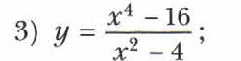

 |  |  |  |  |  |  |  |  | у
 |  |  |  |  |  |  |  |  | 1 |  |  |  |  |  |  |  |  |  | х
 |  |  |  |  |  |  |  |  | 0 | 1

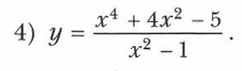

 |  |  |  |  |  |  |  |  | у
 |  |  |  |  |  |  |  |  | 1 |  |  |  |  |  |  |  |  |  | х
 |  |  |  |  |  |  |  |  | 0 | 1

